亚马逊竟用AI监控员工：效率低当场开除，没时间上厕所

原创：每经编辑 每日经济新闻

“混日子的人不是我的兄弟！”

这句话如果被安在世界首富贝索斯头上，似乎也毫无违和感，毕竟亚马逊的基层仓库工人工作强度大、报酬低已经不是什么新闻了。

不过近日美国科技媒体the Verge公开了一份亚马逊公司内部文件，还是震惊了美国的舆论。

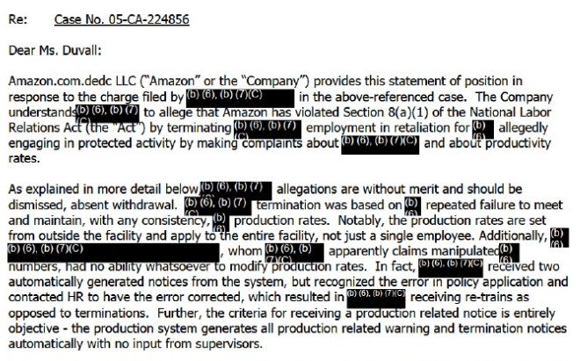

每经小编注意到，虽然出于保护当事人隐私目的，这份文件的很多语句已被删去，但剩下的信息仍然揭示了一副令人震惊的图景：

在亚马逊的仓库里，一个工人每小时必须完成几百个包裹的包装工作；**强大的AI系统不仅能跟踪每个人的工作进度，甚至还能精确计算工人消极懈怠的“摸鱼”时间**（Time Off Task，简称TOT）。

如果说用机器监督人类干活还没有超越你的想象力的话，那么来看看这种充满“科技感”的底层工人结局。根据the Verge公开的文件，**亚马逊的AI“监工”可以根据实时数据，生成在线解雇指令，直接绕过主管开除工人**！

机器不仅可以取代人类劳动，甚至机器可以自己决定开除人类，这种科幻小说里才有的场面震惊了美国企业界。以如此高的强度逼迫工人劳动，自然也会对工人的健康留下深远的负面影响。

每经小编注意到，就在今年2月，肯塔基州一位罹患慢性膀胱炎症的前员工愤怒地将亚马逊告上法庭，**认为亚马逊克扣他正常上厕所的时间，因此索赔300万美元。**

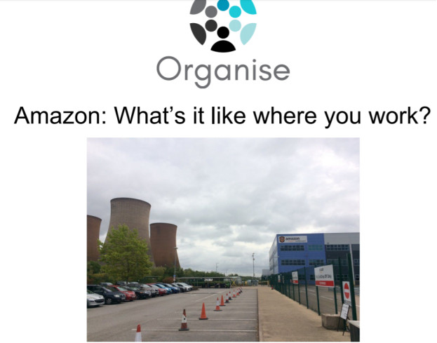

而英国一家劳工保护组织的问卷调查显示，**有74%的英国亚马逊仓库工表示不敢在上班期间正常去厕所，有人甚至用塑料瓶解决排泄问题**。

**AI在线开除工人**

此前因为与巴尔的摩的一名前员工存在劳动纠纷，亚马逊向美国全国劳资关系委员会出示了开除员工的名单和理由。The Verge通过《信息自由法案》获得了这一文件。

在这份被公开的文件中，代表亚马逊的律师承认，该公司在2017年8月至2018年9月期间**因未能达到生产率指标而解雇了巴尔的摩仓库中心至少300名员工。**

这个数字并非小数。巴尔的摩仓库中心目前有大约2500名全职员工。假设这个比例稳定的话，这意味着**亚马逊每年因生产力原因解雇的员工将超过10％**。在整个北美范围，亚马逊运营着超过75个仓库，拥有超过12.5万名全职员工，每年被解雇的人数可想而知。

这份文件还显示，亚马逊的AI监工系统可以实现深度自动化的跟踪过程。如果员工的工**作速度变慢，或者长时间没有接触包裹（上厕所、喝水等情况），该系统会将这些情况视作偷懒**，算在“摸鱼”时间内。

可怕的是，如果生产率指标数次不达标，AI系统会自动生成警告，**并且最终在线生成解雇员工的指令，这个过程不需要主管的意见**。也就是说，亚马逊的基层员工可以因为AI的判断而自动被开除。

不过，VOX网站表示，亚马逊方面向该网站表示，在一些特殊情况下，主管有权推翻AI的决定，挽救员工的工作机会。

亚马逊方面则声辩认为，AI系统的上线主要目的不是惩罚和解雇员工，而是为了提高员工的工作效率。亚马逊表示，**只有当工厂75％以上的工人达到工作目标时，才会进一步提高目标门槛。**另外，表现最差的5％的工人有机会参加培训计划，以求改进。

**员工心声：不敢上厕所**

著名的亚马逊批评家Stacy Mitchell表示，“这些机器人将员工视为冷冰冰的数字，而非活生生的人。”

亚马逊员工的工作压力有多大？

《卫报》报道显示，早在2009年，亚马逊就提出了每小时140个包裹的打包要求。在米尔顿凯恩斯物流中心，**亚马逊甚至要求员工一周工作七天**。如果请病假，员工会收到一个“惩罚点”，**集齐六点意味着被开除**。

去年，美国明尼苏达州仓库的东非移民工人组织了抗议亚马逊的活动。仓库员工易卜拉欣称，**当时仓库要求的打包速度是每小时240个包裹，但在旺季时最高可达每小时400个包裹**。

作为28岁的单身母亲，易卜拉欣每天从下午5:30到早上6点**上12个半小时的夜班**。在机场、渔船工作过的她认为，亚马逊仓库的工作条件是最恶劣的。

“每天我走进那扇门时都充满了恐惧，认为今晚将成为我被解雇的时刻。当你在仓库工作时，你必须做好心理和身体准备，但我以前从未感受过像这样的职场压力。我想为了家人竭尽所能地挣钱，但有时我无法忍受这种压力。亚马逊推动人们赶工的方式并非道德。”

很多亚马逊员工坦言，由于害怕“摸鱼”时间超过限制，他们甚至不敢在工作时间上厕所。**有英国仓库工人怕厕所距离太远来回时间太长，只好在过道或者车间格子里用塑料瓶解决排泄问题。**

英国一家劳工保护组织的问卷调查显示，**74％的受访亚马逊工人表示上班时间避免使用厕所**，因为他们担心自己错过生产目标进度。不断上升的目标要求也对员工的心理健康造成了影响，其中55％的人表示在亚马逊工作期间患有抑郁症。超过80％的员工表示他们未来不会再申请亚马逊的工作。

“从他们（管理层）的角度来看，我们没有生病的权利。”一位身为父母的工人在调查中匿名表示，甚至怀孕的准妈妈也不被允许请病假。另一名工人表示，虽然他已经提交过病假条，但他的主管仍然忽视假条，坚持要他来参加会议。

**前员工索赔300万美元**

尼古拉斯·斯托弗曾经在亚马逊公司位于肯塔基州温彻斯特的一家客服中心工作。在被亚马逊解雇后，他愤然起诉该公司。据称，**他的主管曾因为他上厕所的次数过多，当面管他叫“时间小偷”。**

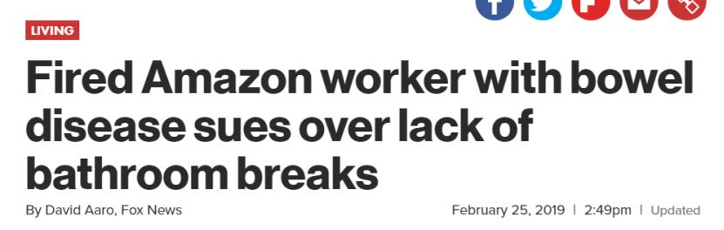

在他于2017年12月21日收到的非自愿雇佣终止信中，没有任何书面解释他被解雇的原因。不过，斯托弗说他的主管经常口头指责他“过度使用卫生间休息机会”而耽误了工作时间。

由于身患克罗恩病（又称克隆氏症，一种膀胱部位慢性炎症），斯托弗被迫比其他员工更频繁地使用卫生间，这导致他一直受到训斥。

斯托弗在投诉中说：“克罗恩病的症状可能在没有警告的情况下发生，可能需要紧急响应，包括对卫生间设施的迫切需求。” 他认为亚马逊公司违反了美国残疾人法案，其中包括“个人无条件使用卫生间的权利”。斯托弗表示，他在试训和上班期间明确向公司透露了自己的患病情况。

今年2月15日，斯托弗提起诉讼，要求亚马逊公司赔偿300万美元的潜在工资损失和克罗恩病症状显著扩大带来的精神损失。

斯托弗的起诉书显示，除了每天一小时的用餐时间外，**员工每天只有两次15分钟的休息时间**以及每周累计20分钟的个人活动时间。**员工每天上厕所的时段则被固定分配到相应的休息时段中，个人无权更改。**